

|  |
| --- |
| Test Execution Report  Versione 1.0  **ANNO ACCADEMICO 2020/2021** |
|  |
| RISTOMANAGER  Ambrosio Salvatore  Costante Marco  Benitozzi Simone  Nappo Carla Alessia |

PARTECIPANTI

|  |  |
| --- | --- |
| **NOME** | **MATRICOLA** |
| Salvatore Ambrosio | 0512106166 |
| Costante Marco | 0512105772 |
| Benitozzi Simone | 0512105742 |
| Nappo Carla Alessia | 0512105956 |

REVISION HISTORY

|  |  |  |  |
| --- | --- | --- | --- |
| **DATA** | **VERSIONE** | **DESCRIZIONE** | **AUTORE** |
| 31/01/2021 | 1.0 | Prima stesura del template | Costante Marco |

**INDICE**

1.0 Test d’unità 5

1.1 Test ClienteDAO 5

1.2 Test AccountStaffDAO 5

1.3 Test ComandaDAO 6

1.4 Test ProdottoDAO 6

2.0 Test d’integrazione 7

2.1 Test PrenotazioneTavolo 7

2.2 Test Registrazione 7

2.3 Test Login 8

2.4 Test DispatchCliente 8

2.5 Test VisualizzaCodicePrenotato 8

2.6 Test AggiungiProdotto 8

2.7 Test ModificaProdotto 9

3.0 Test di sistema 10

# 1.0 Test d’unità

## 1.1 Test ClienteDAO

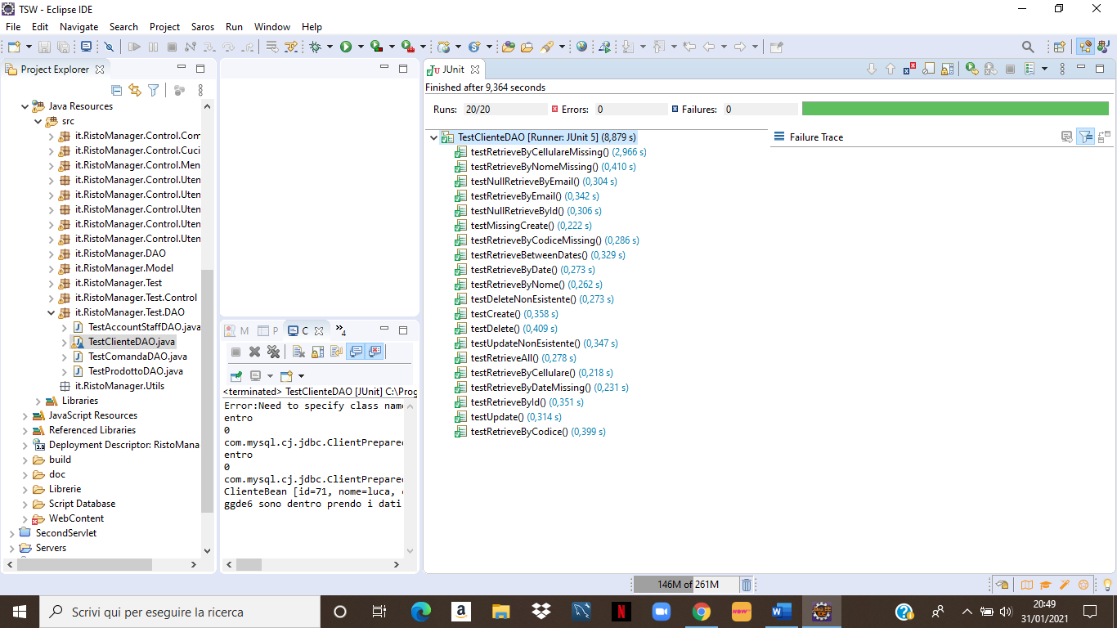

## 1.2 Test AccountStaffDAO

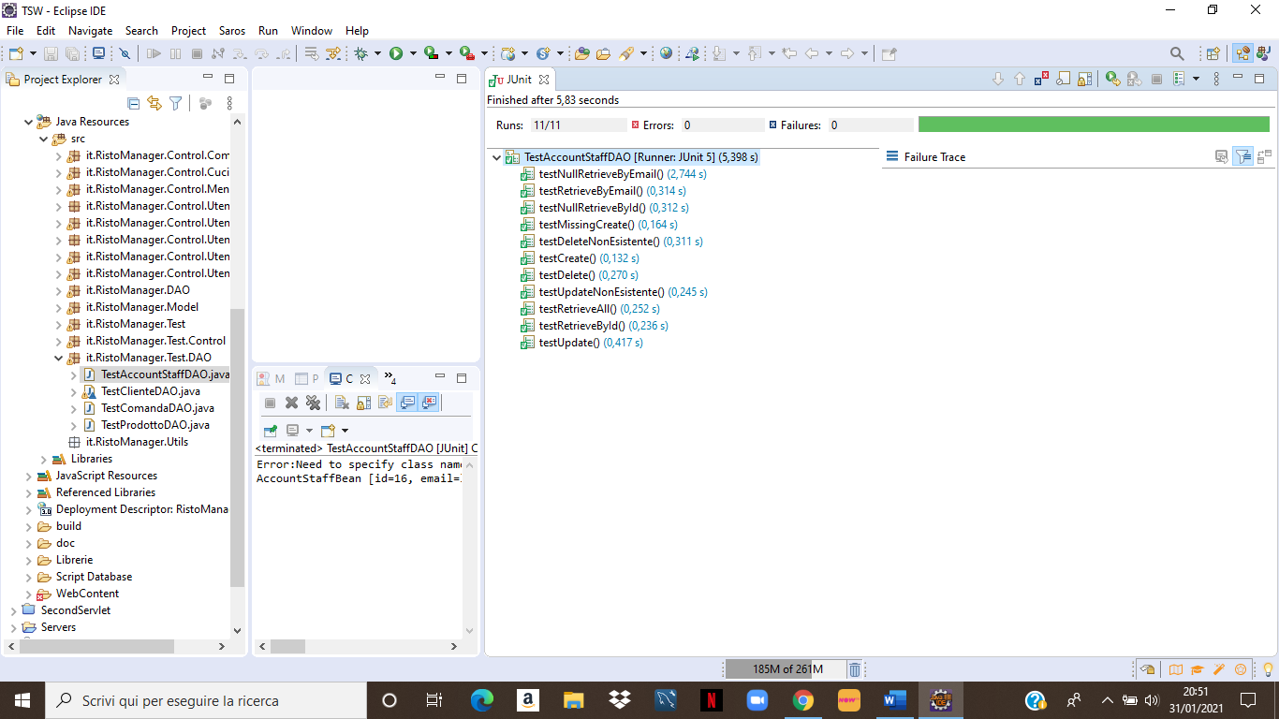

## 1.3 Test ComandaDAO

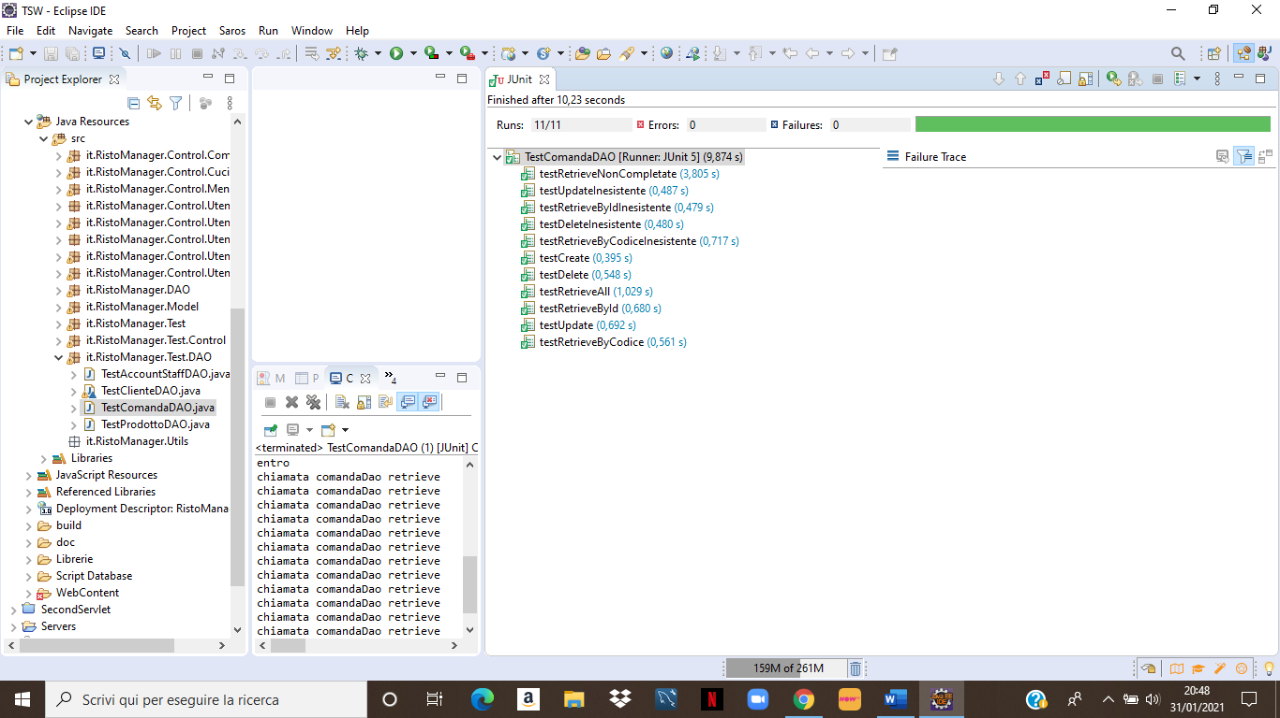

## 1.4 Test ProdottoDAO

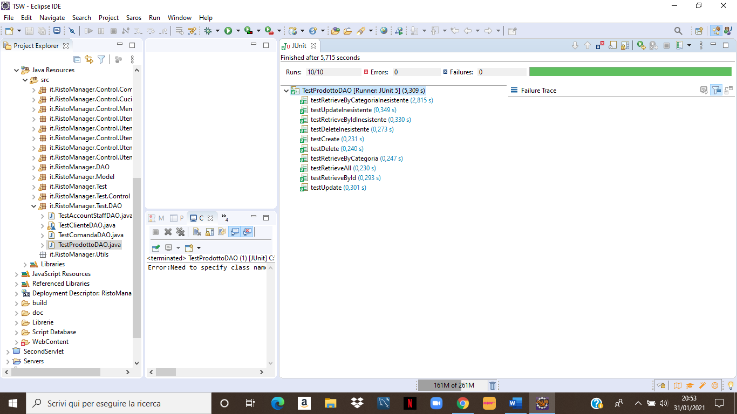

# 2.0 Test d’integrazione

## 2.1 Test PrenotazioneTavolo

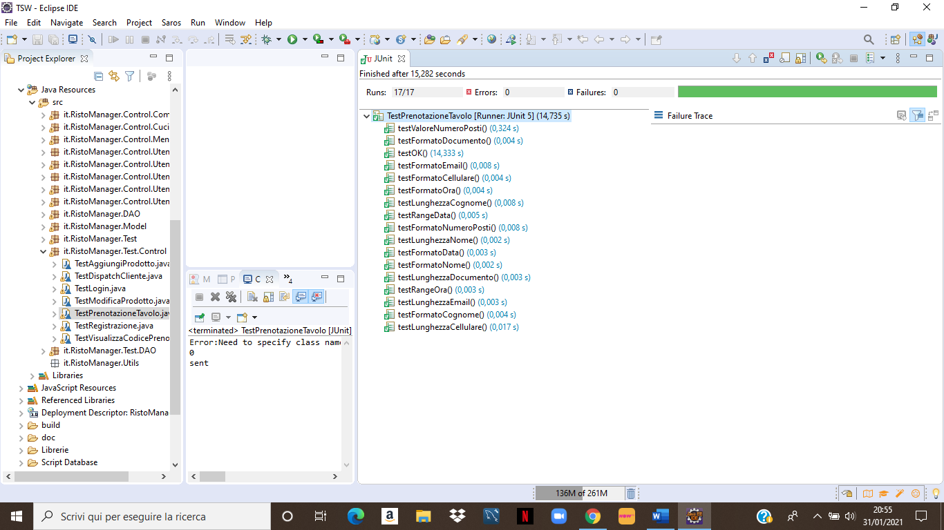

## 2.2 Test Registrazione

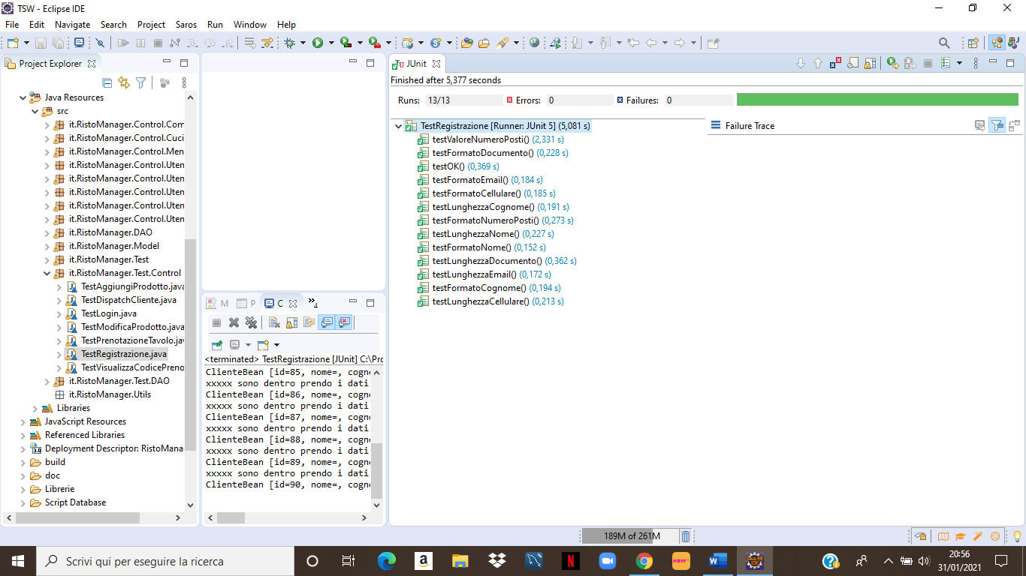

## 2.3 Test Login

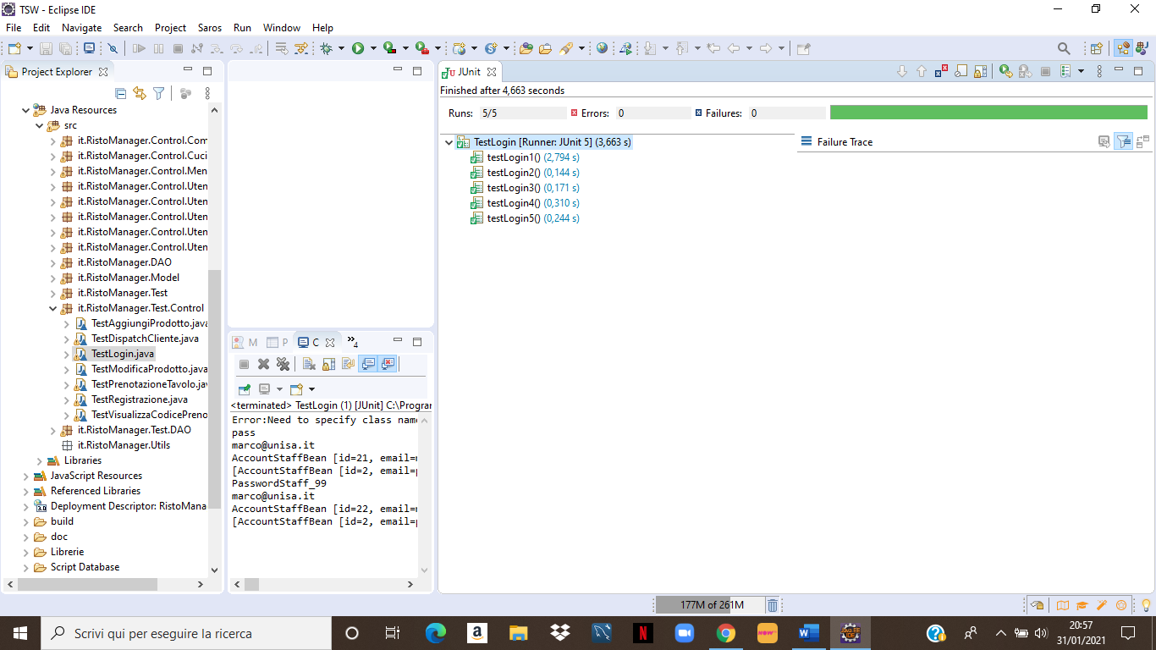

## 2.4 Test DispatchCliente

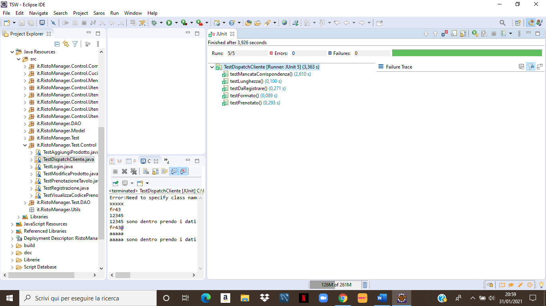

## 2.5 Test VisualizzaCodicePrenotato

## 

## 2.6 Test AggiungiProdotto

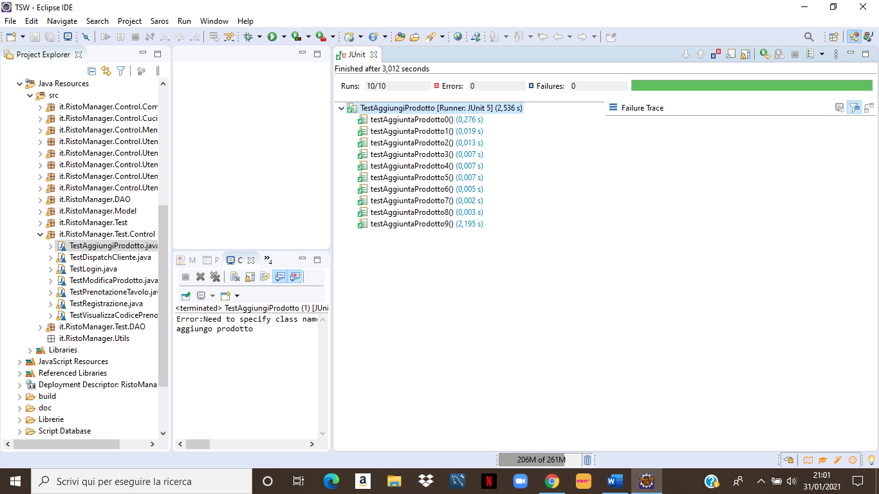

## 2.7 Test ModificaProdotto

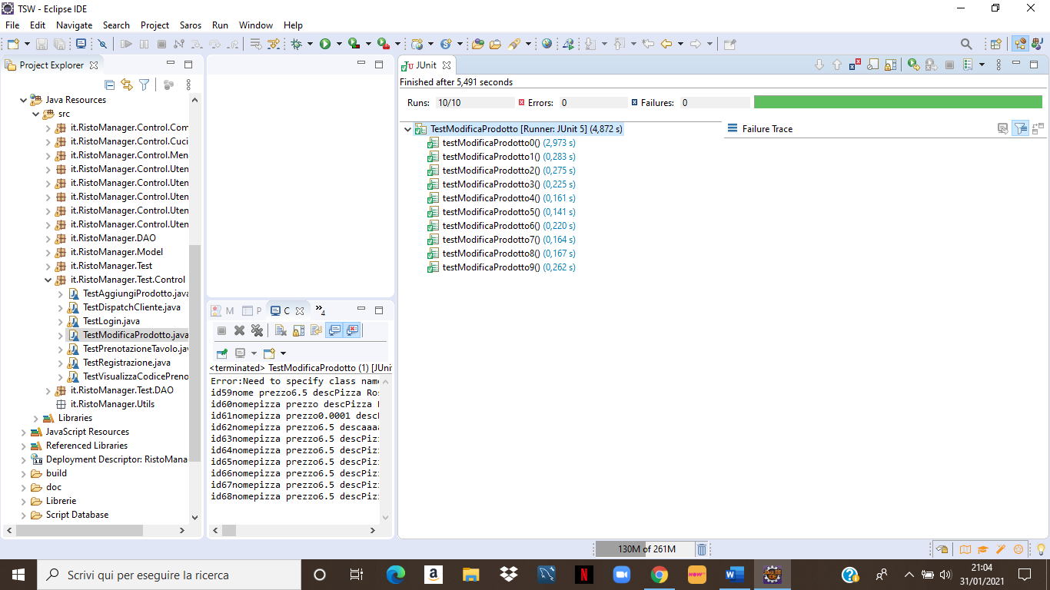

# 3.0 Test di sistema